推断风险感知的电力数据分类分级体系
南网规则 · 师兄论文方法 · 近期研究（2026-09-29）
Table of Contents

00 推断风险感知的电力数据分类分级体系（方案）
本文是这组材料的主文档，把三样东西合成一个体系：南网已有的分类分级规则（见 02）、师兄论文的方法（见 01）、近期研究（集合推断能力 V、字段级预算最坏边际风险 M^(K)、通用模型与扫描—认证）。 文中南网条款以征求意见稿/审议稿为准；研究数字来自论文 V6_ieee 的公开/合成电力数据实验，尚未在南网真实数据上测过，试点计划见第 8 节。

0 一页讲清楚
三句话。 1. 南网现行分级回答的是“这份数据本身泄露了有多严重”；推断风险要回答的是“这份数据发出去以后，和接收方手里已有的数据放在一起，能推出什么”。 2. 后一个问题南网文件里已经提出（从严性原则、“深度”要素、附录 D/E 的衍生与聚合场景、风险评估第 382 项的聚合推断测试、披露细则的封存条款），但没有给方法、度量和阈值。 3. 我们的方法补的就是这一块：用师兄论文的“关联初筛 → 模型验证”框架，把验证单位从“一对字段”推广到“字段 + 背景组合”，算出每个字段在给定接收方和背景预算下的最坏推断增益，再按“就高不就低”把被推断目标的等级继承给字段。南网的五级表、判定矩阵、审批与固化流程一字不改。
体系结构（图 1）：规则层（南网照用）→ 证据层（新增推断证据）→ 决策层（推断继承定级、风险评级、处置配置、动态复评）。
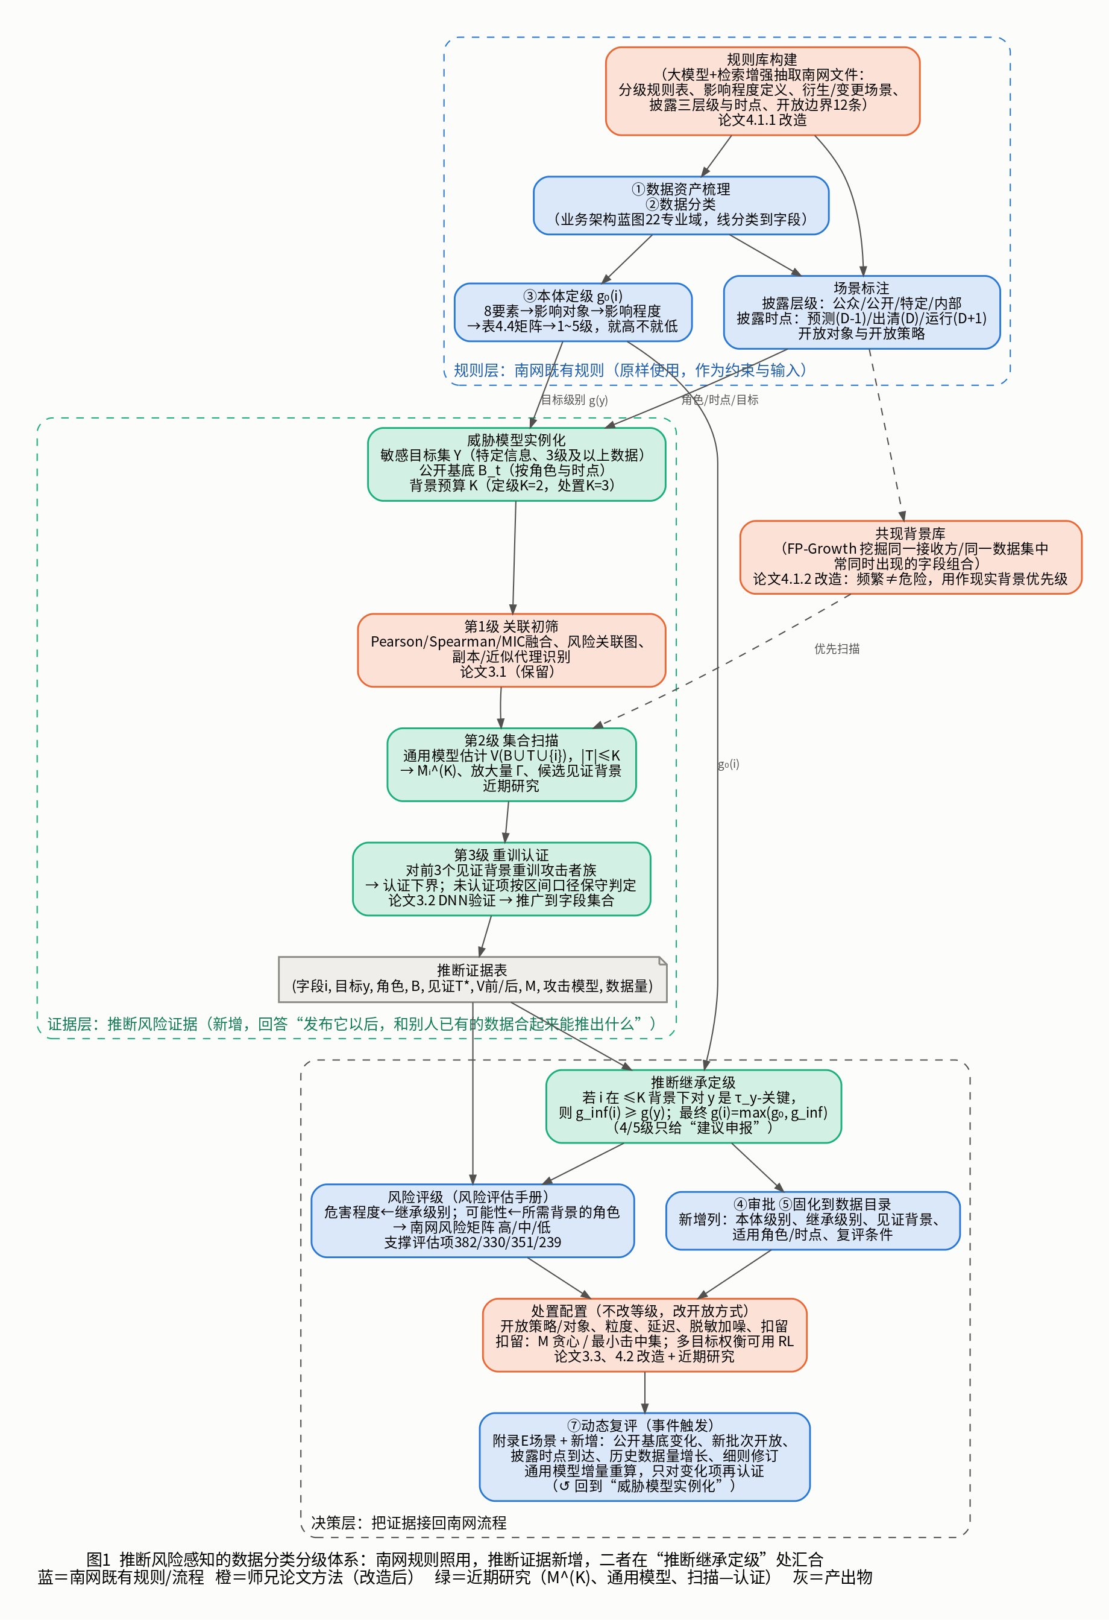
图1
三条设计原则。 - 只加输入，不改规则：推断风险作为南网分级要素“深度”的可计算形式，通过“继承”进入原有矩阵。 - 定级与处置分开：定级是合规判定，确定、可审计、就高不就低；开放方式、粒度、延迟、脱敏、扣留是处置，可以权衡成本和可用性。 - 每次上调都附证据：上调必须给出“对哪个目标、和哪几个字段一起、在哪类接收方手里、推断精度从多少升到多少、用什么攻击模型重训验证”。

1 问题：南网分级漏掉了什么

1.1 一个例子
图 2 是论文里的受控市场算例。目标是某机组的私有报价加成（披露细则中的“申报信息”，属特定信息）。四个电价单独看与目标的相关性和单字段推断能力都约为 0，机组出力单独看也只有 0.065；但出力与任一电价合起来就能反推报价，本节点电价作为背景时增益最大（0.215），线路阻塞后的远端电价最小，与调度物理完全一致。
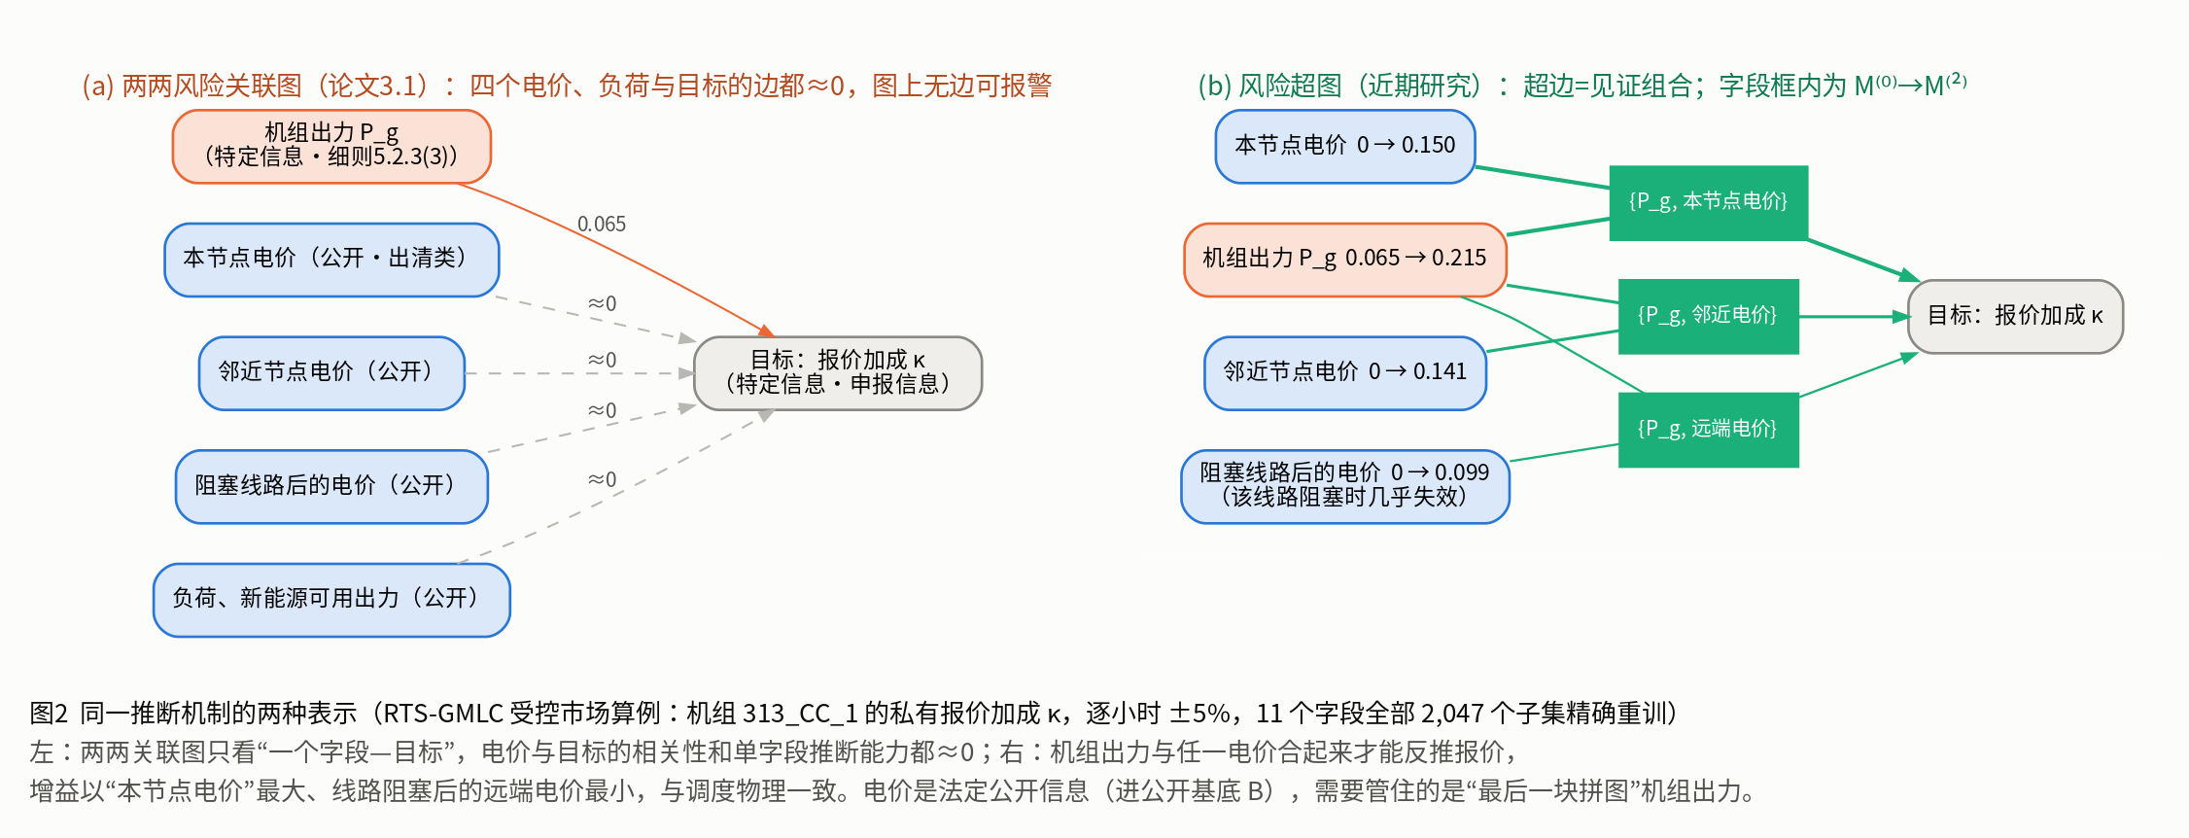
图2
逐字段审查（无论用南网的本体定级，还是论文 3.1 的两两关联）都会放行这里的每一个字段。

1.2 这不是个别现象
在 RTS-GMLC、澳大利亚 NEM、PJM、CAISO 四个数据集、10 个敏感目标、264 个“字段—目标”对上，逐一重训了约 1.2×10⁵ 个字段集合： - τ=0.5 时，256 个字段在不超过 2 个背景字段的组合中成为“关键字段”，其中 223 个单独看是安全的；τ=0.7 时为 138 个与 113 个； - 单字段规则只召回 13%（τ=0.5）/ 17%（τ=0.7）的关键字段； - 把“单独危险”的字段全部扣留后，大小 ≤3 的最小危险组合仍有 98% / 96% 原样存在； - 对每个字段，它在各种背景下增益的平均值只有最大值的约三分之一（中位数 0.32），平均型指标会系统性低报。

1.3 南网文件已经提出了这个问题
出处 | 原文要点 | 说明了什么
分级手册 · 分级原则 4 | 从严性：多因素时按可能造成的最高影响定级 | 风险应取最坏情况
分级手册 · 分级要素 f | 深度：通过统计、关联、挖掘、融合对隐含信息的刻画程度 | 推断是正式的分级要素
分级手册 · 附录 D | 分析挖掘出更敏感、更深度的衍生数据，应提高级别 | 推断可以导致提级
分级手册 · 附录 E-2 | 汇聚后应深入分析是否可较原始数据获得更多信息 | 组合要单独评估
分级手册 · 附录 E-3 | 同一类数据在某时间点前后可有不同级别 | 等级可以随时点变化
风险手册 · 第 382 项 | 基于已公开数据结合其他公开信息，尝试能否推断出未公开关联信息 | 要求做推断测试
风险手册 · 第 330、351、239 项 | 汇聚不暴露敏感信息；加工产生新数据须审核；再识别风险 | 同类要求
披露细则 · 7.3 | 有助于还原运行日情况的关键信息应记录封存 | 承认存在还原风险
这些条款都只说了“要做”，没有说“怎么做、做到什么程度算有风险”。

2 核心概念：五个量和一个规则

2.1 集合推断能力 V
对敏感目标 $y$ 和字段集合 $S$，集合推断能力是只用 $S$ 训练的最强攻击者在留出数据上的推断精度：
$$V_{y}(S)=R_{\text{test}}^{2}({\hat{h}}_{S}), {\hat{h}}_{S}=\text{arg}\underset{h∈H}{\text{max}}R_{\text{val}}^{2}(h;S)$$
攻击者族 $H$ 至少包含多种结构（论文中为单目标 DNN、多目标 DNN、梯度提升树，按验证集择优）。理想值 $V_{y}^{*}(S)$ 对 $S$ 单调，经验值有有限样本噪声，用单调闭包处理。
它就是师兄论文关联性的集合版本。 论文 3.1.1 定义 $T(y∣x)=I(y;x)/H(y)$。把单个 $x$ 换成集合 $X_{S}$，得到 $T(y∣S)=I(y;X_{S})/H(y)$；对连续目标，$R^{2}$ 与互信息单调对应（联合高斯时 $V=1−e^{−2I}$）。所以 $V$ 与论文的关联性是同一个量纲的“推断能力”，区别只在单位从一对字段变成了字段集合。离散目标可直接用准确率或 $T(y∣S)$ 代替 $R^{2}$，结构类目标（拓扑）可用论文 3.2.2 的恢复精度代替，体系的其余部分不变。

2.2 场景：接收方角色、公开基底、背景池、预算
推断风险取决于“谁拿到、他已经有什么”。南网文件已经规定了这一点（图 3）： - 接收方角色 $r$：社会公众 / 市场成员 / 有条件开放接收方（政府、企业、设备供应商……）/ 特定成员； - 公开基底 $B_{t}$：该角色在时点 $t$ 默认已知的字段。由披露细则的三层级和三时点（预测 D-1、出清 D、运行 D+1）加开放目录的无条件条目确定；法定必须公开的字段放在 $B$ 里，不参与扣留； - 背景池 $H$：该角色还可能再拿到的字段（外部公开数据、其他目录项、自身特定信息）； - 预算 $K$：攻击者最多再拿几个背景字段。
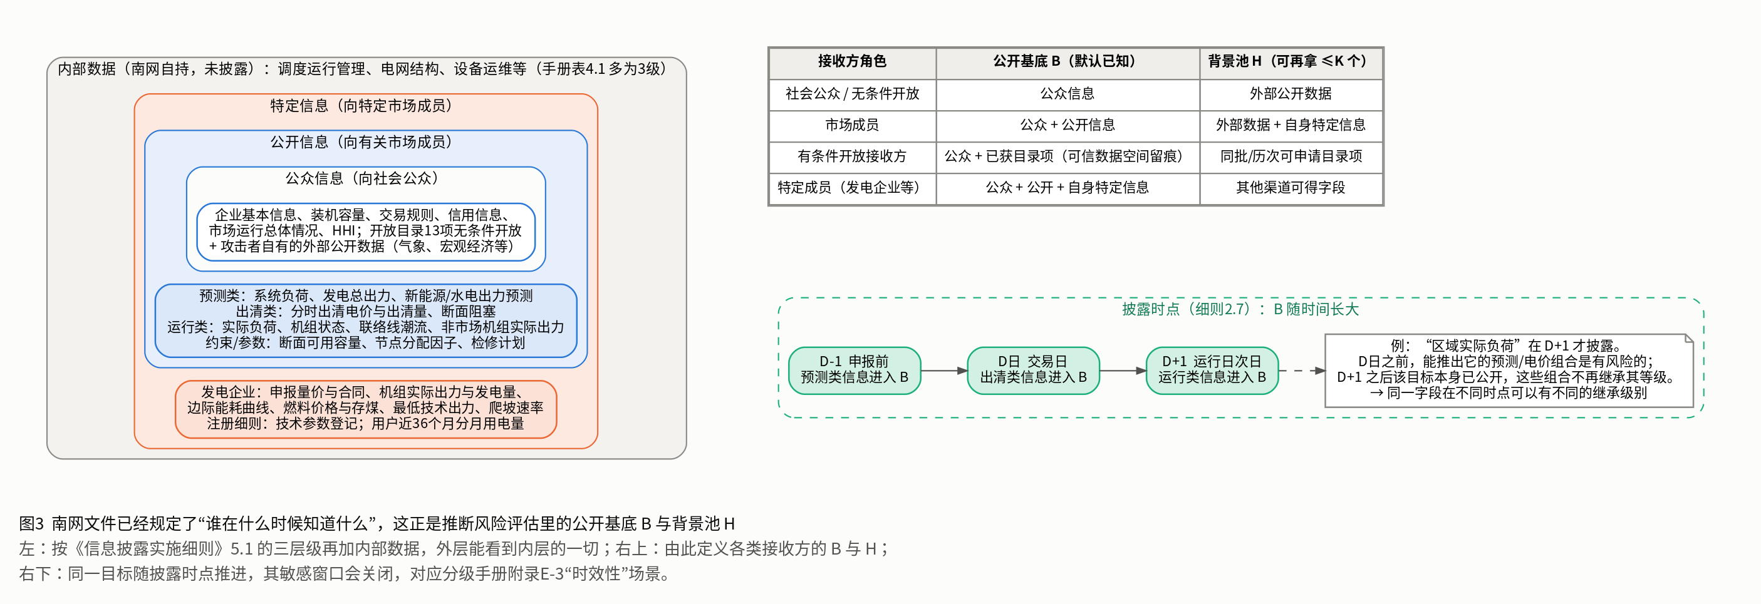
图3

2.3 字段级风险 $M^{(K)}$、放大量 $Γ$、见证背景
字段 $i$ 在背景 $T$ 上的边际增益 $Δ_{i}(B∪T)=V_{y}(B∪T∪\{i\})−V_{y}(B∪T)$。预算最坏边际风险：
$$M_{i→y}^{(K)}=\underset{T⊆H\backslash \{i\}, |T|≤K}{\text{max}}Δ_{i}(B∪T), Γ_{i→y}^{(K)}=M_{i→y}^{(K)}−M_{i→y}^{(0)} ≥0$$
取到最大值的 $T^{*}$ 叫见证背景。$M^{(0)}$ 就是单字段风险（师兄论文 $Γ_{i}$ 的角色），$Γ^{(K)}$ 是“背景放大”，即单字段口径漏掉的那部分。
$M^{(K)}$ 是 Catav 等（ICML 2021）边际贡献重要性 MCI 在条件函数 $v_{B}(T)=V(B∪T)−V(B)$ 上的预算受限形式；$K$ 取满时就是 MCI。MCI 已有的公理性质（哑元、对称、重复字段不稀释等）直接继承。

2.4 关键字段与最小不安全组合
给定目标的泄露线 $τ_{y}$（推断精度达到多少即视为该目标泄露），字段 $i$ 是 $K$-背景 $τ_{y}$-关键字段，当且仅当存在 $|T|≤K$ 使
$$V_{y}(B∪T)≤τ_{y}<V_{y}(B∪T∪\{i\})$$
即“背景本身还安全，加上 $i$ 就越线”。两条性质让它适合做定级依据： - 精确性（论文定理：关键 ⇔ 属于小的最小不安全集）：若 $V$ 单调且 $V(B)≤τ_{y}$，$i$ 是关键字段当且仅当它属于某个大小 ≤K+1 的最小不安全组合。标出来的正是这些组合的全部成员，不多不少。 - 余量含义：$M^{(K)}$ 是对所有阈值同时成立的最小安全余量，即只要背景推断能力不超过 $τ−M^{(K)}$，加上 $i$ 就一定不越线，而且没有更小的数能对所有 $τ$ 都保证这一点。所以泄露线还没定下来时，$M^{(K)}$ 本身就是一个可以先算出来、与政策阈值无关的字段风险。

2.5 为什么取最大值，而不是平均或 Shapley
南网的从严性原则要求按可能造成的最高影响定级，对应的就是最坏背景，而不是平均背景。平均型指标还会把功劳分摊给可互相替代的字段：图 2 的例子里 SAGE 给本节点电价的分值只有 0.003，因为四个电价可以互相替代，功劳被均分了；$M^{(2)}$ 对四个电价都报警，并指出背景是机组出力。

2.6 $K$ 取多大
- 实测放大量随 $K$ 递减：平均 $Γ^{(1)}/Γ^{(2)}/Γ^{(3)}=0.082/0.110/0.119$；一个背景字段提供了 $K=2$ 时 75% 的放大，$K=2$ 提供了 $K=3$ 时 93% 的放大；$M^{(2)}$ 与 $M^{(3)}$ 的排序相关 0.96–1.0（9 个目标），NEM 一个目标为 0.81。
- 但越线判定在 $K=3$ 时还会多出一些字段，大小为 4 的最小不安全组合确实存在。
- 建议：定级用 $K=2$，处置（扣留）用 $K=3$；按 $K=3$ 处置平均要多扣 1–2 个字段。

2.7 两种使用方式
情形 | 用什么 | 典型场景
组合已知：一个数据集、一次开放申请、某接收方的累计获取 | 直接算 $V_{y}(A∪B)$ 与 $τ_{y}$ 比较 | 数据集定级（附录 E-2）、有条件开放审批、累积获取审查
组合未知：字段将来会和什么一起出现不确定 | 字段级 $M^{(K)}$ 与关键性判定 | 字段定级、写入数据目录
已知组合时不需要绕道字段级量；字段级量是为“事先不知道会和什么组合”而准备的。

2.8 推断继承规则（体系的汇合点）
$$g_{\text{inf}}(i)=\text{max}\{ g(y) : i \text{在场景}(r,B_{t},K) \text{下对} y \text{是} τ_{y}\text{-关键字段} \}, g(i)=\text{max}(g_{0}(i), g_{\text{inf}}(i))$$
- $g_{0}(i)$：南网手册按 8 要素和表 4.4 给出的本体级别；$g(y)$：目标 $y$ 的级别（同样按南网手册定）；
- 继承只抬高不降低，只作用于泄露维度；
- 若 $g(y)∈\{4,5\}$，算法只输出“建议按重要/核心数据识别申报”，在认定前按 3 级管控（4、5 级须由主管部门认定）；
- 若 $V_{y}(B_{t})>τ_{y}$，即目标已能从公开基底推出，说明问题出在已公开的数据上，单独标记为“基底已泄露”并提交复核，不把等级继承给新字段；
- 场景不同，继承结果可以不同：定级按该字段允许进入的最宽场景取最高（就高不就低），开放审批按具体场景判。

3 师兄论文方法在体系中的位置
总原则：论文的三条主线“先关联筛、再模型验证”“多字段联合暴露”“等级随风险动态调整”全部保留，各自落到更合适的层。
论文内容 | 体系中的位置 | 保留 | 改造 | 理由
3.1.1 有向关联性 $T(y∣x)$、费诺界 | 证据层理论基础 | 保留定义与“关联性上界推断能力”的论证 | 推广为 $T(y∣S)$ 与 $V(S)$ | 集合版本才能覆盖组合推断
3.1.2 多度量融合、候选边、风险关联图、路径强度 | 证据层第 1 级：关联初筛 | 三度量融合、阈值 0.7、有向图、动态扩展 | 加“副本/近似代理识别”；图升级为风险超图（超边来自见证背景） | 两两边表示不了“多个字段共同指向一个目标”
3.2 / 3.4.3 通用 DNN 验证（R²≥0.7） | 证据层第 3 级：重训认证 | “统计关联必须经模型验证”的串联结构 | 验证对象从字段对变为（字段 + 见证背景）；攻击者族取最强 | 论文 3.4.3 自己证明了关联≠可推断，组合情形更需验证
3.3 加噪、掩码、混淆 | 决策层：处置菜单 | 三类方法及其可用性—防护权衡 | 用 $V$ 复测处置后的剩余推断能力 | 处置效果也要能量化
2.3 $s=αs^{(0)}+βΓ$ | 决策层：推断继承 | “推断关系强就应提级”的思想 | 加权和改为取最大（继承） | 与南网从严性一致
4.1.1 大模型 + 检索增强抽取规则 | 规则层：规则库构建 | 模型、提示约束、RAG、JSON 输出 | 语料改为南网手册与细则，输出字段对齐南网（见 3.4） | 原实验抽的是环评项目属性，不是分级规则
4.1.2 自编码器 + FP-Growth | 证据层：共现背景库 | FP-Growth 挖掘字段共现 | 挖掘对象改为“同一数据集/同一接收方获取记录”；支持度用于背景优先级，不直接当等级分 | 频繁≠危险，但频繁说明现实中常一起被拿到
4.2 GRPO 动态更新 | 决策层：处置配置 + 复评 | 风险—可用性—合规的多目标权衡；动态调整 | 状态换成 $M^{(K)}$/见证；动作从“等级”改为“处置档位”；合规由罚项改为硬约束 | 定级须确定可审计；处置才需要权衡与序贯决策
四级（公开/一般/重要/核心） | 等级映射 | — | 公开→1 级；一般→2 或 3 级（按南网矩阵细分）；重要→4 级、核心→5 级（须认定） | 南网为五级
第 5 章系统三模块 | 平台落地 | 数据标定、关联分析、动态分级三模块 | 关联分析模块内置通用模型与认证队列；动态分级拆为“定级”和“处置” | 与体系分层一致

3.1 关联初筛（论文 3.1）：从“结论”变为“入口”
- 作用：以很低的成本给出候选（字段，目标）关系和候选背景，并提供可视化的关联图，方便业务人员理解。
- 新增副本识别：论文表 3-4 中排在前面的高关联对，如“计划潮流—非计划潮流”（三指标均≈1）、“市场出清价格—封顶后出清价格”、“调频出清价格—补偿总额”，是定义性或近似复制关系。副本应在分类阶段合并为同一数据项同级管理，而不是当作“推断发现”；否则它们会占满风险排行的前列，并在后续组合评估中把目标平凡地泄露。
- 边界：初筛只能加候选，不能排除候选。图 2 中电价与目标的相关性为 0，却是危险组合的成员；费诺界对单变量互信息成立，但组合的互信息可以远大于各单变量之和。
- 从关联图到超图：保留论文的图作为展示载体，节点不变，另加“超边”：每条超边连接一个见证组合 $T^{*}∪\{i\}$ 与目标 $y$，边权为 $M^{(K)}$。

3.2 重训认证（论文 3.2/3.4.3 的推广）
论文用 DNN 验证 13 个字段对，R²≥0.7 视为可利用。体系沿用这一做法，只是： - 验证对象是（字段 $i$ + 见证背景 $T^{*}$），每个字段认证扫描给出的前 3 个候选背景； - 攻击者族取多种结构中验证集最优者，并用全部可得历史数据训练。近期实验表明，审计方若只用 10% 数据评估，危险放行率会升到 25.6%（PJM，τ=0.5）/ 13.2%（CAISO），而且错误全是漏判。审计必须按最强攻击者评估； - 认证结果是 $M^{(K)}$ 的下界（找到的背景至少能达到这么多）；未经认证的估计值按区间口径处理（估计值落在 $τ_{y}−δ$ 以上即列为“待认证”，δ 取 0.05）。

3.3 共现背景库（论文 4.1.2 的改造）
论文用支持度之和给对象打初始分，衡量的是“这些字段出现得多不多”。在体系里，FP-Growth 改为挖掘现实中常被同一方拿到的字段组合：同一数据集的列、同一开放目录条目的字段、同一接收方在可信数据空间里的历次获取记录。输出的频繁组合有两个用途： 1. 扫描优先级：优先评估现实中最可能凑齐的背景； 2. 可能性证据：风险评级时，见证背景若是高支持度组合，可能性取高。
$M^{(K)}$ 仍然在全部 ≤K 背景上取最坏情况，共现库只决定先算哪些，不缩小评估范围。

3.4 规则库（论文 4.1.1 的改造）
语料换成：分级手册（表 4.1–4.4、附录 B–E）、风险手册评估项、开放目录说明（开放边界 12 条、策略与等级对应）、披露细则（三层级、三时点、各主体清单）、注册细则（登记字段）。每条规则的 JSON 输出：
{"数据项": "", "专业域": "", "业务对象": "", "影响对象": "", "影响程度": "",
"建议本体级别": "", "依据条款": "", "披露层级": "公众|公开|特定|内部",
"披露时点": "预测D-1|出清D|运行D+1|不披露", "是否法定公开": true,
"开放策略": "", "开放对象": "", "是否敏感目标": false}
手册表 4.1–4.3 的“数据举例”可以直接作为少样本示例和评测集。规则库的输出是建议，本体级别仍走南网审批。

3.5 强化学习（论文 4.2）放到处置层的原因
- 定级不应做权衡。 南网等级是合规结论；等级一旦低于应有水平就是违规，不能用可用性收益去抵。论文用罚项 $P_{i}$ 约束“不低于监管基线”，体系里改为硬约束：处置只能在 $g(i)$ 允许的开放方式里选。
- 按论文的效用形式，问题是逐字段可分的。 U(A)=i​[Si(oi,Γi)−Vi(oi)−Pi(oi,oi)]，而 $Γ_{i}$ 不随动作变化，逐字段在四个等级里取最优就是全局最优。GRPO 的效用 210.5 比静态基线 206.6 高约 1.9%，与此一致。
- 换成集合级风险后，决策才真正耦合。 扣留一个字段会改变其他字段的最坏背景，所以要“扣一个、重算一次”。近期研究的两个基线：按 ${\hat{M}}^{(2)}$ 贪心扣留并重算，或对估计的最小不安全组合求最小击中集。二者都能把危险组合压到 0.3–1.6%，扣留数比真值最优多不超过 1.9 个字段。在这个耦合问题上，再引入可用性、成本等多目标时，论文的 GRPO 框架才有明确的用武之地，贪心与击中集就是它应当超过的基线。

4 近期研究在体系中的位置
研究成果 | 体系位置 | 作用 | 关键证据
集合推断能力 $V$（重训、多攻击者择优、单调闭包） | 证据层核心量 | 统一刻度，已知组合直接判定 | 与论文关联性同源（2.1 节）
$M^{(K)}$、$Γ$、见证背景 | 推断继承的判定量 | 字段定级 + 可解释的“和谁一起” | 单字段口径召回仅 13–17%
关键性 ⇔ 小最小不安全组合（定理） | 继承规则的正确性保证 | 标记的恰是危险组合的全部成员 | 需 $V$ 单调、$V(B)≤τ$
阈值无关的安全余量（定理） | 泄露线未定时的风险排序 | 先算风险，后定政策 | —
与 MCI 的关系 | 学术定位 | 性质可引用，不需重证 | Catav et al., ICML 2021
按披露时点定义角色（PJM/CAISO） | 场景定义 $B_{t}$ | 与披露细则 2.7 口径一致 | 目标=次日运行信息，候选=预测与出清
通用模型（掩码预训练 + 列重建 + 随机特征 + 逐集合闭式读出，三种子平均） | 证据层第 2 级：集合扫描 | 以很低成本估算大量集合的 $V$ | 每集合 48–64 ms，串行重训 14–56 s，快 241–906 倍
扫描—认证 | 第 2、3 级的衔接 | 扫描排序、只对前 3 个背景重训 | 召回 76–91%，无误报
区间口径（δ=0.05） | 未认证项的保守判定 | 估计误差不致漏判 | PJM、K=2、τ=0.7 时关键字段召回 0.754→0.994（精确率 0.99→0.87）
攻击者能力敏感性 | 评估口径 | 必须假设最强攻击者、全量数据 | 10% 数据审计危险放行 25.6%
$M$ 是最大值统计量（小样本偏高） | 评估口径 | 不同数据量/攻击者之间的 $M$ 点估计不可直接比较 | 小样本下 $M^{(2)}$ 反超全量 5–12%
$K$ 的选择 | 场景参数 | 定级 $K=2$，处置 $K=3$ | 2.6 节
扣留：贪心重算 / 最小击中集 | 决策层处置 | 找“最后一块拼图” | 剩余 0.3–1.6%
公开一个字段后其余字段越线增多 | 动态复评触发 | 新开放批次必须触发复评 | PJM τ=0.7 越线字段 13→21
受控机制算例（报价加成） | 汇报与培训材料 | 用电力物理讲清“组合才泄露” | 图 2
规模可行性：对一个目标、$p$ 个候选字段、$K=2$，需要评估约 $p^{2}/2$ 个集合。$p=87$ 时全枚举为 109,823 个集合，串行重训约 472 小时；扫描约 2.8 小时加认证约 2.2 小时即可完成，召回 0.83–0.97。南网系统运行域和市场披露字段的规模（几十到一百多个字段/目标）在这个量级内。

5 体系运行流程

步骤 0 规则库构建（一次性，随文件修订更新）
输入：五份南网文件及上位标准。方法：论文 4.1.1 的大模型 + 检索增强抽取（3.4 节）。输出：结构化规则库。责任：项目组构建，数字化部审核。

步骤 1 资产梳理与分类（南网原流程）
按业务架构蓝图线分类到字段。新增三项标注：披露层级（公众/公开/特定/内部）、披露时点、是否法定公开。副本/近似代理在此合并（论文 3.1 的关联分析可自动提示候选）。

步骤 2 本体定级 $g_{0}$（南网原流程）
8 要素 → 影响对象 → 影响程度 → 表 4.4 矩阵 → 1–5 级，就高不就低。规则库给出建议级别和依据条款。

步骤 3 威胁模型实例化
- 敏感目标集 $Y$：特定信息、3 级及以上数据、个人与企业敏感信息；
- 每个目标的泄露线 $τ_{y}$：由目标的数据主管部门给出。建议初值 0.7（与论文 3.4.3 的 R² 阈值一致），并在 0.5 和 0.9 下做敏感性报告；
- 场景：对每类接收方 $r$ 和时点 $t$ 确定 $B_{t}$ 与 $H$（图 3）；$K=2$。

步骤 4 推断证据生成（证据层三级）
- 关联初筛：三度量融合、风险关联图、副本提示、候选背景；
- 集合扫描：通用模型估计全部 $|T|≤K$ 的 $V(B∪T∪\{i\})$，得到 ${\hat{M}}^{(K)}$、$\hat{Γ}$、前 3 个候选见证背景；共现背景库决定计算顺序；
- 重训认证：对 $\hat{M}$ 越过 $τ_{y}−δ$ 的字段，按最强攻击者族重训前 3 个候选背景，得到认证值。 输出：推断证据表（第 6 节）。

步骤 5 推断继承定级
按 2.8 节规则计算 $g(i)=\text{max}(g_{0},g_{\text{inf}})$；4、5 级只给申报建议；“基底已泄露”单独上报。

步骤 6 风险评级（支撑风险评估报告）
把每条证据换算成南网风险矩阵的两个输入：
危害程度 | 由被推断目标的级别 $g(y)$ 决定
很高 / 高 / 较高 / 中 / 低 | $g(y)$ = 5 / 4 / 3 / 2 / 1（仅“待认证”项降一档）
发生可能性 | 由见证背景所需的角色决定
高 | 见证背景全部是公众可得信息（含无条件开放目录项、外部公开数据），或是共现库中的高支持度组合
中 | 需要市场成员公开信息或有条件开放目录项
低 | 需要特定信息或内部数据
再查风险手册的矩阵得到高/中/低，写入评估报告第 382 项（公开）、330 项（汇聚）、351 项（加工）、239 项（再识别）、440 项（共享）的评估意见。这样第 382 项“尝试推断”就有了可复现的方法、明确的背景假设和判定标准。

步骤 7 审批、固化、处置
- 审批与固化走南网原流程；数据目录新增列（第 6 节）。
- 处置菜单（按对可用性的影响从小到大）：
  - 调整开放对象或开放策略（如无条件 → 有条件、限定接收方类型）；
  - 降精度、降频度、提高聚合层级（手册 2 级示例本就写着“低于规定精度频度”）；
  - 延迟发布：让字段在目标公开之后才发布（利用 D+1 时点）；
  - 加噪、掩码、混淆（论文 3.3），并用 $V$ 复测剩余推断能力；
  - 扣留“最后一块拼图”：以 $K=3$ 在最小不安全组合上求最小击中集或贪心重算；法定公开字段不在可扣留集合内；
  - 累积获取审查：借助可信数据空间的存证上链，记录每个接收方已获取的字段集合 $A_{r}$，新申请时直接评估 $V(A_{r}∪\text{新字段}∪B)$。
- 多目标权衡（可用性、成本、剩余风险）可用论文 4.2 的强化学习框架，以贪心和击中集为基线。

步骤 8 动态复评（事件触发）
触发事件 | 来源 | 需要重算什么
数据体量变化、聚合合并、时效变化、脱敏、加工、安全事件、其他要素变化 | 分级手册附录 E | 相关字段的 $g_{0}$ 与 $g_{\text{inf}}$
新批次开放目录发布、任何字段转为公开 | 新增 | $B$ 变大，其余字段的风险可能上升，需全量增量重算
披露时点到达（D+1 运行信息公开） | 新增（附录 E-3 的具体化） | 以该目标为对象的继承可以解除
历史数据累积（攻击者可用训练数据变多） | 新增 | $V$ 随数据量上升，按年重算
披露/注册细则修订（如 2025 版 → 2026 版） | 新增 | 规则库、$B$、目标集
重要数据规模变化 30% 以上、系统重大变化 | 风险手册 | 与风险评估同步
通用模型支持增量重算：$B$ 或候选池变化时不用重训主干，只对变化的集合做闭式读出，再只认证状态发生变化的字段。

6 交付物格式
A. 分类分级主表（数据目录新增列）
字段 | 专业域/业务对象 | 披露层级 | 披露时点 | 法定公开 | 本体级别 $g_{0}$ | 继承级别 $g_{\text{inf}}$ | 最终级别 | 继承来源目标 | 适用场景 | 申报建议 | 复评条件
B. 推断证据表（每条上调或风险结论一行）
目标 $y$ | $g(y)$ / 影响对象 | 字段 $i$ | 角色 $r$ / 时点 $t$ | $B_{t}$ 引用 | $K$ | 见证背景 $T^{*}$ | $V(B∪T^{*})$ | $V(B∪T^{*}∪i)$ | $M^{(K)}$（估计/认证） | 泄露线 $τ_{y}$ | 攻击者族与训练数据量 | 风险等级 | 处置建议
C. 场景表：角色、时点、$B_{t}$ 字段清单、$H$ 字段清单、依据条款。
D. 处置与复评记录：处置措施、处置后复测的 $V$、触发事件、复评结果。

7 讲给不同对象听的时候
对南网业务部门（1 分钟）：现在逐项定级、逐项开放，每一项单看都合规；但有些数据单看无害，和已公开的数据放在同一个人手里就能推出机组报价、实际出力这类特定信息。我们的方法给每个字段算出“最坏情况下它会补上哪块拼图、补上后能推多准”，按手册“就高不就低”把被推断数据的等级传给它，并附上可复核的证据。手册的等级表和流程不变。
对评审专家（5 页）： 1. 问题：南网五级定级回答“本体泄露有多严重”，第 382 项要求的“组合推断测试”没有方法（1.3 节表格）。 2. 现象：图 2 的受控算例与四个数据集的统计（单字段召回 13–17%）。 3. 方法：师兄论文的“关联初筛 → 模型验证”推广到集合；$V$、$M^{(K)}$、见证背景；关键性 ⇔ 最小不安全组合的定理。 4. 工程：通用模型扫描 + 重训认证，成本比逐个重训低两个数量级；南网文件直接给出角色与时点。 5. 落地：推断继承接回南网矩阵，风险评级接回风险矩阵，处置与复评接回附录 E；试点计划。
对自己组内：这套体系里师兄论文负责“入口和骨架”（关联图、规则抽取、共现、动态调整），近期研究负责“判定和证据”（V、M、定理、扫描—认证），南网文件负责“约束和语境”（等级、矩阵、角色、时点）。

8 试点建议
试点一：系统运行域与市场披露字段（与已有实验最接近，优先做） - 范围：开放目录系统运行域 39 项及跨域 3 项，加上披露细则中运营机构的预测、出清、运行、约束类公开信息； - 目标：发电企业特定信息（机组实际出力与发电量、申报信息、燃料存储）；运行类次日信息（实际负荷、联络线潮流）在 D 日之前的状态； - 场景：社会公众、市场成员、有条件开放接收方（政府、企业）； - 重点复核：电厂级发电量与运行监测条目（02 文档 3.3 节第 4 点），以及恒等式型推断（发电总出力与各分项）的可接受性； - 需要南网提供：字段级、至少一年、小时级（或披露粒度）的历史样本；字段的披露层级与时点表；各目标的主管部门和泄露线 $τ_{y}$。
试点二：统计类数据的小单元问题 - 范围：市场营销域与战略规划域的行业/地区用电统计、企业用电信用标签（征信机构）； - 目标：单个大用户的用电量（分级手册 4 级示例含“特级电力用户的能源消费原始数据”）； - 方法：已知组合情形，直接评估按统计单元组合后的 $V$，给出最小单元规模建议。
试点三（可选）：输配电域的结构推断 - 线路负载率统计（无条件开放）等条目与论文 3.2.2 拓扑推断的关系；目标为结构类，用拓扑恢复精度代替 $R^{2}$。
阶段安排：①规则库与场景表（依赖文件，不依赖数据）；②试点一数据接入与副本清理；③扫描—认证与推断证据表；④继承定级与风险评级，交业务部门审核；⑤处置方案与复测；⑥试点总结，决定是否推广到目录全量。

9 边界与待决问题
- 泄露线是政策参数。 同一套证据，τ 取 0.5 与 0.9 时结论差别很大（单字段口径漏掉的危险组合比例在 96% 到 38% 之间变化）。方法负责给出 $V$、$M$ 与证据，τ 应由目标主管部门定。
- 攻击者假设。 结论相对于所选攻击者族成立；外部表格基础模型（如 TabPFN）在部分数据上强于我们的重训族，建议把它纳入认证用的攻击者族。
- $K$ 的截断。 $K=2$ 之外仍有少量高阶组合；处置用 $K=3$ 可部分覆盖，全枚举成本随 $K$ 快速上升。
- 统计波动。 $M$ 是最大值统计量，小样本下偏高（选择偏差随候选背景数增加）；不同数据量、不同攻击者下的 $M$ 点估计不宜直接比较，定级依据应是认证值和区间结论。
- 目标类型。 目前在连续数值目标上验证充分；离散目标和结构目标需要换用对应的 $V$，尚未在南网场景验证。
- 权限边界。 算法不能认定重要/核心数据，只能给出申报建议；本体定级仍以人工审批为准。
- 数据来源。 研究结论来自 RTS-GMLC、NEM、PJM、CAISO 等公开或合成数据，南网字段的推断结构需要试点确认。
- 只覆盖泄露维度。 推断继承不影响篡改、破坏维度的定级。
- 研究储备（不进首期体系）：字段级“有效信息几何”（每个字段一个向量、闭式计算任意组合风险）的预实验显示可以把协同结构压缩进字段表，但尚未用估计值完成门控验证。

01 师兄毕业论文中的分类分级内容梳理
论文：邢之熠，《面向推断泄露威胁的电力数据风险识别与分级治理方法研究》，西安交通大学硕士学位论文，2026 年 4 月（答辩 2026-05-20）。 本文梳理指定的 3.1、3.4.2、第 4 章；为了讲清第 4 章的来历，顺带交代它依赖的 2.3 节（分级理论框架）和紧接 3.4.2 的 3.4.3 节（DNN 验证）。 公式按论文原式转写（原文公式是 MathType 对象，已对照渲染页逐个核对）。文末第 5 节是我的评注，单独列出，不混进梳理部分。

0 先看全局：这三部分在论文里的位置
论文主线是“关联挖掘 → 推断验证 → 分级治理 → 系统实现”（图 1-1）。和分类分级直接相关的是两段：
论文位置 | 回答的问题 | 产出
3.1 基于多度量关联分析的风险路径发现 | 哪些公开字段可能推出哪些敏感字段？ | 候选风险边、有向加权风险关联图、路径强度
3.2 / 3.4.3 神经网络量化 | 候选关系是否真能被攻击者利用？ | DNN 验证的 R²（阈值 0.7）
3.4.2 关联分析实验结果 | 上述筛选在 IEEE 39 节点和 PJM 数据上的表现 | 关联矩阵、13 组高关联字段对
4.1 大模型 + 频繁模式的初步分级 | 如何得到初始等级？ | 结构化规则库、对象级初始等级（四级）
4.2 强化学习动态更新 | 等级如何随推断风险调整？ | GRPO 策略给出的每个字段等级
4.3 实验 | 以上各步效果 | 抽取准确率、FP-Growth 例子、RL 收敛与效用
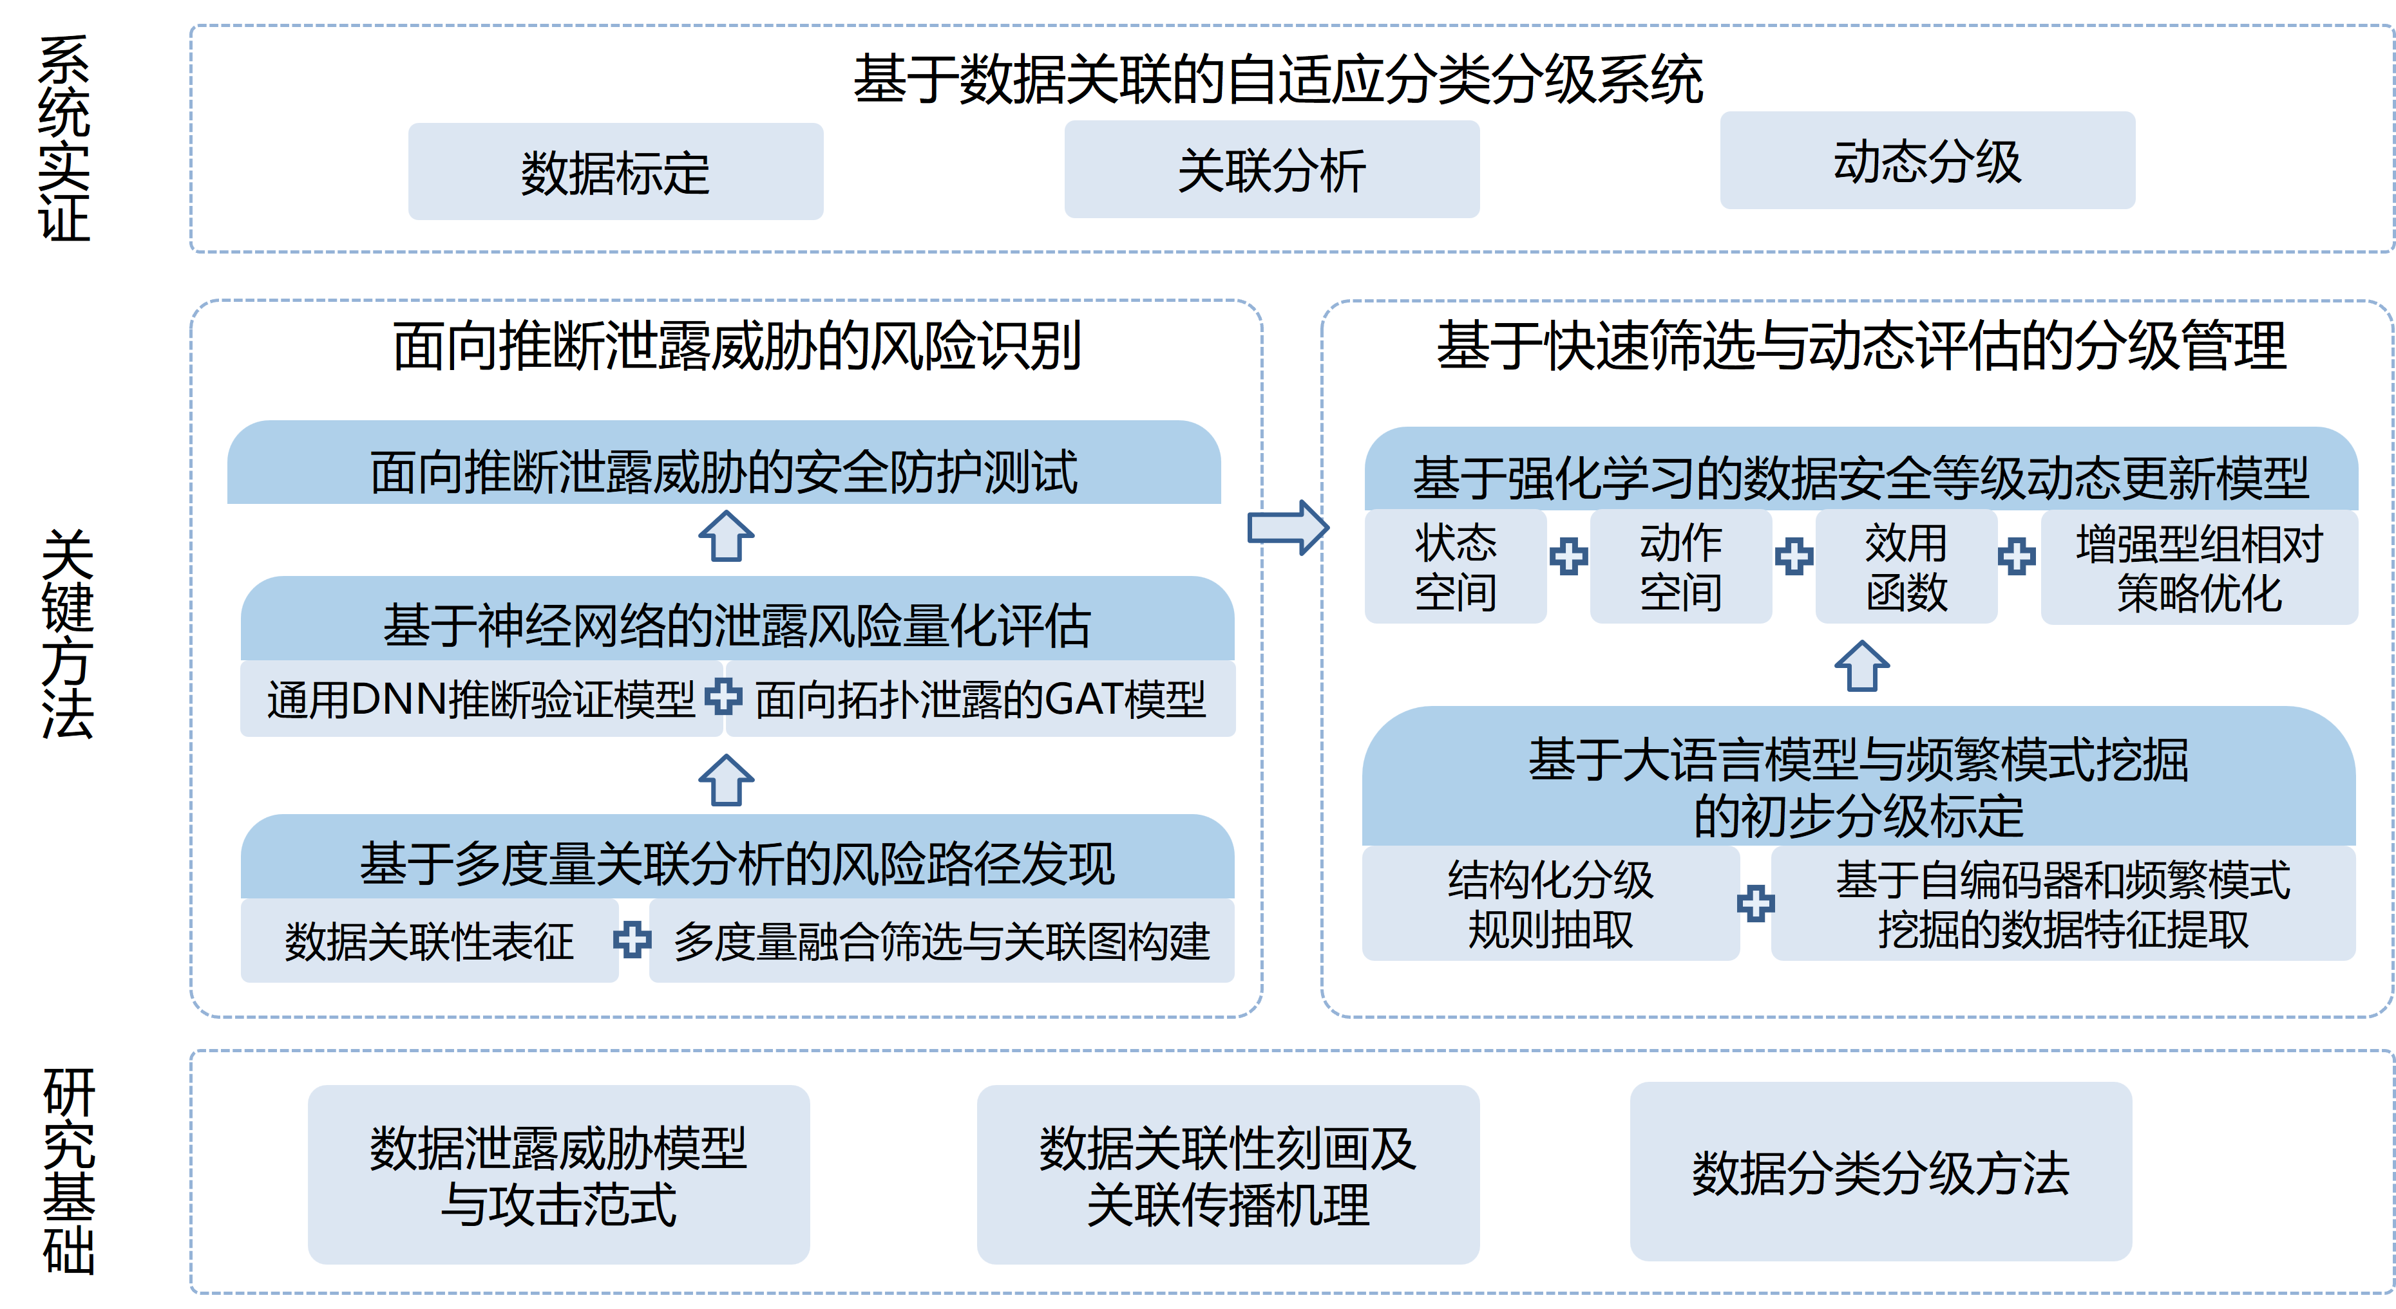
论文图1-1

1 背景：2.3 节的分级理论框架（第 4 章的底座）
论文把分类分级写成“数据对象识别 → 类别判定 → 风险评估 → 保护映射”的统一过程。
分类。 对每个数据对象 $d_{i}$ 构造综合特征
$$z_{i}=[z_{i}^{sem}, z_{i}^{meta}, z_{i}^{biz}, z_{i}^{ctx}]$$
（语义、元数据、业务、上下文特征），分类为 $c_{i}=\text{arg}{\text{max}}_{k∈C}P(c=k∣z_{i})$，类别如运行、交易、用户、设备、日志数据。
静态初始定级。 以影响对象 $a_{1}$、影响范围 $a_{2}$、危害程度 $a_{3}$、合规约束 $a_{4}$ 加权：
$$s_{i}^{(0)}=ω_{1}a_{1i}+ω_{2}a_{2i}+ω_{3}a_{3i}+ω_{4}a_{4i}, g_{i}^{(0)}=ψ(s_{i}^{(0)})∈\{1,2,3,4\}$$
四级对应公开、一般、重要、核心（依据《能源行业数据安全管理办法（试行）》）。
引入推断风险。 定义推断风险项和风险增强得分：
$$Γ_{i}=\underset{y∈D_{pri}}{\text{max}}w(x_{i},y), s_{i}=αs_{i}^{(0)}+βΓ_{i} (α,β>0), g_{i}=ψ(s_{i})$$
$w(x_{i},y)$ 取互信息或预测准确率。论文的解释是：本体不敏感的数据，只要与高敏感目标存在强推断关系，其等级应被抬升。
动态化。 把定级写成时变决策：状态 $S_{t}=[z_{t},Γ_{t},e_{t},j_{t}]$（特征、推断风险、环境噪声、防护成本），动作 $b∈J$（等级操作），奖励 $r_{t}=U_{t}−λ_{1}W_{t}−λ_{2}X_{t}$（可用收益、推断损失、防护开销），目标为折扣累计奖励最大。
2.3 节还归纳了三类现有方法：规则与知识驱动、数据驱动（聚类初筛 $c_{i}=\text{arg}{\text{min}}_{k}∥z_{i}−μ_{k}∥^{2}$，关联规则的支持度/置信度）、知识增强智能方法。第 4 章的三个模块正好对应这三类。

2 第 3.1 节：基于多度量关联分析的风险路径发现
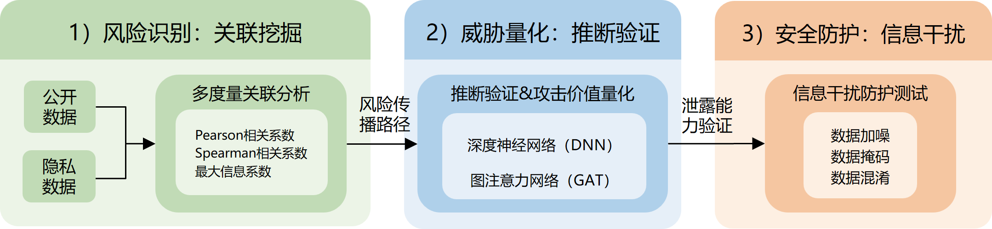
论文图3-1

2.1 3.1.1 面向推断泄露的数据关联性表征
出发点。 电网潮流方程、电价与供需的映射、负荷与用电行为的统计关系，使可观测数据能逐步逼近敏感信息。
有向关联性。 用“已知 $x$ 后 $y$ 的不确定性减少比例”定义由 $x$ 推断 $y$ 的关联性：
$$T(y∣x)=\frac{I(y;x)}{H(y)}∈[0,1]$$
它是有方向的：$T(y∣x)≠T(x∣y)$。
与推断能力的关系（费诺不等式）。 对马尔可夫链 $y→x→\hat{y}$，推断错误概率满足
$$P_{e} ≥ \frac{H(y∣x)−1}{\text{log}|Y|}$$
论文据此推出：推断正确概率 $P_{c}$ 的上界随 $T(y∣x)$ 增大而增大，即关联性越大，攻击者理论上能推得越准。这是用关联性筛风险的理论依据。
多级传播。 推断可以沿路径逐级逼近：$d_{pub}→d_{1}→⋯→d_{sen}$，写作映射复合 $d_{sen}=f_{k}∘⋯∘f_{1}(d_{pub})$。
三种度量互补。 论文表 3-1：
度量 | 刻画对象 | 优势 | 局限
Pearson | 线性相关 | 简单、适合大规模快速筛选 | 对非线性不敏感
Spearman | 单调相关 | 对异常值稳健 | 难识别非单调、分段、周期关系
MIC | 一般非线性依赖 | 能发现隐性耦合 | 计算量较大，受样本规模影响

2.2 3.1.2 多度量融合筛选与风险关联图构建
综合关联强度（各度量同尺度归一化后加权）：
$$w_{ij}=ω_{1}|w_{ij}^{(P)}|+ω_{2}|w_{ij}^{(S)}|+ω_{3} MIC_{ij}$$
候选风险边：$E_{cand}=\{(d_{i},d_{j})∣w_{ij}≥τ\}$（实验中阈值取 0.7）。
风险关联图 $G_{corr}=(V,E,W)$：节点是数据实体/类别/特征，边表示潜在推断关联，边权 $w_{ij}$。它是有向的：有明确机理的边按先验定向（如“节点电价 → 阻塞分量 → 转移分布因子 → 网络拓扑”），方向不明的强耦合边留到验证阶段用单向预测、双向回归或重构误差判定。节点的初始敏感度可以取前期分级结果。
路径强度。 从公开数据 $d_{i_{1}}∈D_{pub}$ 到敏感数据 $d_{i_{k}}∈D_{pri}$ 的路径 $P$：
$$S(P)=\prod_{m=1}^{k−1}{w_{i_{m}i_{m+1}}}, \overline{S}(P)=(\prod_{m=1}^{k−1}{w_{i_{m}i_{m+1}}})^{1/(k−1)}$$
乘积式体现“短板效应”（任一弱边都会让整条路径衰减），论文后续采用乘积式作为先验风险值；几何平均用于跨长度比较。
两点定位。 ① 风险关联图只是高风险候选空间，不等于泄露结论，某条边/路径必须在后续推断验证中能支撑敏感数据的有效重构才算真实威胁；② 图可动态扩展：数据敏感度调整时改节点权重，新数据接入时加节点和边（论文图 3-2 b/c）。
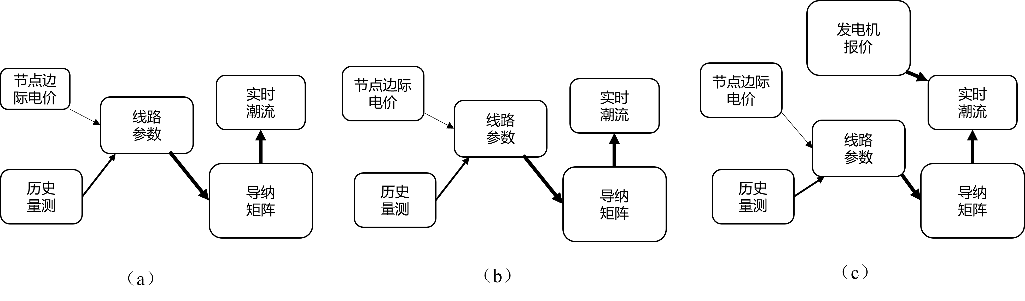
论文图3-2

3 第 3.4.2 节：关联分析的风险挖掘验证结果（附 3.4.3）

3.1 仿真数据：IEEE 39 节点
数据：新英格兰 39 节点系统，节点负荷、节点电价、线路潮流、节点相角四类，各 2000 条；前两类视为开放度较高，后两类视为高敏感。连续量先用 K-Means 离散化，再算费诺关联性矩阵（行 = 已知量，列 = 推断量）：
已知＼推断 | 节点负荷 | 节点电价 | 线路潮流 | 节点相角
节点负荷 | 1 | 0.6019 | 0.5649 | 0.3203
节点电价 | 0.3028 | 1 | 0.3524 | 0.2517
线路潮流 | 0.5543 | 0.7046 | 1 | 0.4034
节点相角 | 0.3127 | 0.5038 | 0.3835 | 1
MIC 矩阵的数值整体明显更高（如负荷→电价 0.9712，潮流→负荷 0.9489，相角→潮流 0.8944）。论文结论：低敏公开数据能通过物理耦合间接携带高敏信息；MIC 对潮流约束、功率平衡决定的非线性依赖更敏感，多度量联合更不容易漏掉有攻击价值的候选边。

3.2 真实数据：PJM 39 个有效字段（2023-01 至 2024-01）
取联合关联阈值 0.7，识别出 13 组高关联字段对，并在 3.4.3 用通用 DNN 验证（基线 ARIMA、SVR；R² 阈值 0.7）：
字段对 | MIC | Spearman | Pearson | DNN R² | ARIMA | SVR
计划潮流—非计划潮流 | 0.9999 | 1 | 1 | 1 | 0.9972 | 0.9981
市场出清价格—封顶后出清价格 | 0.9936 | 1 | 1 | 0.9999 | 0.9948 | 0.9963
经济最大容量—紧急最大容量 | 0.9475 | 0.9911 | 0.9624 | 0.9335 | 0.9315 | 0.9146
调频容量出清价—调频容量补偿总额 | 0.8794 | 0.9783 | 0.9850 | 0.9698 | 0.6534 | 0.6812
调频性能出清价—调频性能补偿总额 | 0.8751 | 0.9623 | 0.9177 | 0.8537 | 0.6887 | 0.7315
辅助服务所需容量—总兆瓦容量 | 0.8082 | 0.6469 | 0.6709 | 0.7257 | 0.6129 | 0.6584
系统电能价格—节点边际电价 | 0.7888 | 0.9637 | 0.9479 | 0.8955 | 0.9186 | 0.9342
平均每小时初步负荷—历史负荷 | 0.7634 | 0.9638 | 0.9726 | 0.9166 | 0.6641 | 0.6953
总兆瓦容量—非同步备用分配容量 | 0.7608 | 0.5922 | 0.7546 | 0.2954 | 0.5538 | 0.6187
发电总兆瓦数—平均每小时初步负荷 | 0.7552 | 0.9546 | 0.9562 | 0.8982 | 0.6835 | 0.9041
系统日前电能价格—日前总节点边际电价 | 0.7463 | 0.9078 | 0.8619 | 0.7332 | 0.9012 | 0.8874
紧急最大容量—已承诺总容量 | 0.7384 | 0.0110 | 0.0129 | 0.3413 | 0.0289 | 0.0417
经济最大容量—已承诺总容量 | 0.7251 | 0.0303 | 0.0165 | 0.4224 | 0.0361 | 0.0534
（原文表 3-4 的表头错位一列：“MIC数值”列实际放的是第二个字段名，上表已按内容对齐。）
论文的解读： - 前几组在三类度量下都很强，属于稳定的显式关联； - 末两组 MIC 高而 Pearson/Spearman 近零，说明存在线性度量看不到的非线性结构，印证了多度量融合的必要性； - DNN 对 13 组中的 10 组验证有效（ARIMA 5 组、SVR 7 组），但“总兆瓦容量—非同步备用”等 MIC 高、DNN 低的组说明统计关联不必然等于可利用的推断能力，所以“关联筛选 → 模型验证”必须串联：前者缩小候选空间，后者判断现实攻击价值。

4 第 4 章：基于知识增强与数据驱动的分级治理方法
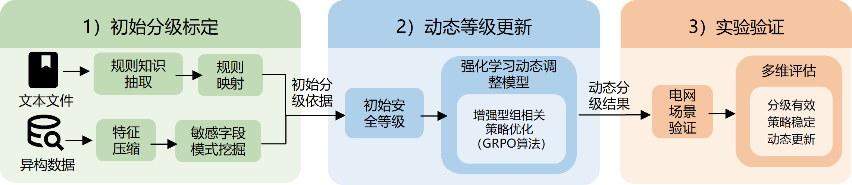
论文图4-1
整章是“初步分级标定（4.1）→ 动态等级更新（4.2）→ 实验验证（4.3）”。

4.1 4.1.1 基于大语言模型的结构化分级规则抽取
- 任务定义：把法规条文、工程模板、业务说明等非结构化文本转成统一的规则单元，每条至少包含对象类别、关键字段、约束条件、风险提示、建议等级。
- 流程：“模型理解 → 约束生成 → 知识校正 → 结构化输出”。基础模型选 DeepSeek-R1-Distill-Qwen-32B；提示词分四部分（字段定义、约束说明、输出格式、异常处理），强制 JSON 输出。
- 检索增强（RAG）：“检索 → 生成 → 校验”。知识库 = 标准文档（环评报告、行业规范、项目模板）+ 人工标注的结构化示例；向量化后检索 Top-K 片段与原文一起送入模型，再做字段完整性和逻辑一致性检查。
- 产出用途：构建敏感字段查找表和类别映射，给后面的频繁模式挖掘提供字段筛选依据。
实验（4.3.2）：20 段输变电工程环评/建设说明/模板文本，人工标注项目名称、工程地点、电压等级、建设性质、线路长度 5 个字段；知识库 5 份模板 + 10 条示例；检索 Top-3。
抽取策略 | 字段级准确率 | JSON 有效率 | 字段完整率
直接抽取 | 79.0% | 80.0% | 84.0%
提示约束抽取 | 88.0% | 95.0% | 91.0%
检索增强抽取 | 94.0% | 100% | 97.0%
分字段看，项目名称、电压等级 100%，线路长度 85% 最低（“新建双回架空线路折单长度”与“线路总长”这类表述差异）。

4.2 4.1.2 基于自编码器和频繁模式挖掘的数据特征提取
- 动机：字段维度高、冗余多；敏感性常体现为多字段联合暴露，单独看不敏感的字段组合后可能形成更高层次的推断风险。
- 流程：“特征压缩 → 事务化表示 → 频繁模式挖掘 → 敏感映射”。
  - 自编码器降维，重构损失 L=1Nn​∥xn−xn∥2；
  - 按规则库的敏感字段查找表，把每个待分级对象（线路、变电站、机组……）转成敏感字段项目集 $I_{j}$，组成敏感数据字典；
  - FP-Growth 挖掘高支持度的敏感字段组合（算法 4-1 项头表、4-2 FP-Tree、4-3 FP-Growth）；
  - 对象初始得分 = 其覆盖的频繁项集支持度之和：
sj=F∈F, F⊆Ij​sup(F)
  - 归一化后按 $[0,0.1)$、$[0.1,0.5)$、$[0.5,0.85)$、$[0.85,1]$ 映射为一至四级。
实验（4.3.3）：6 类字段组合扰动扩增为 60 个 0/1 样本，自编码器 6-4-2-4-6，100 轮，训练/验证重构误差 0.013/0.017；FP-Growth 以 6 个线路对象为例、支持度阈值 50%，得到 11 个频繁项集（如{端点1, 电压等级}66.7%，{端点1, 电压等级, 线路电抗}50%）；初始等级为线路 1–6 分别三、三、一、四、四、二级（归一化得分 0.649、0.676、0、1、1、0.108）。

4.3 4.2 基于强化学习的数据安全等级动态更新模型
状态：推断风险指数。 用第 3 章关联分析结果，以 MIC 刻画公开数据对敏感目标的最大推断强度：
$$Γ_{i}=\underset{y∈D_{pri}}{\text{max}}MIC(d_{i},y)∈[0,1], s_{t}=\{Γ_{1},…,Γ_{N},P_{phys}\}$$
$P_{phys}$ 描述负荷波动、运行方式、市场环境等物理上下文。
动作：四级等级。 $o_{i}∈\{1,2,3,4\}$（公开、一般、重要、核心），决策向量 $A=\{o_{1},…,o_{N}\}$。
效用函数： 安全收益 − 可用性成本 − 合规惩罚：
$$U(A)=\sum_{i=1}^{N}{[}S_{i}(o_{i},Γ_{i})−V_{i}(o_{i})−P_{i}(o_{i},{\hat{o}}_{i})]$$
$$S_{i}(o_{i},Γ_{i})=−β Γ_{i} e^{−λo_{i}}, V_{i}(o_{i})=η(e^{σo_{i}}−1), P_{i}=\left\{\begin{matrix}ω({\hat{o}}_{i}−o_{i})^{2}, & o_{i}<{\hat{o}}_{i} \\ 0, & o_{i}≥{\hat{o}}_{i}\end{matrix}\right.$$
$S_{i}$ 为剩余推断风险随等级指数下降（取负），$V_{i}$ 为保护强度带来的可用性损失，$P_{i}$ 惩罚低于监管最低等级 ${\hat{o}}_{i}$ 的决策。
求解：增强型 GRPO。 每个特征采样一组候选等级，用组内均值/标准差构造相对优势 $\hat{A}=(r−μ)/(σ+ϵ)$ 代替价值网络；目标函数含策略梯度、KL 约束（防等级振荡）和熵正则（保持探索）。
实验（4.3.4，PJM 39 类特征）：
指标 | 结果
训练收敛 | GRPO 稳定在约 −300 效用平台；PPO、DQN 最终效用分别低约 25%、50%；最后 50 周期波动方差比 PPO 低 54.2%
安全—可用性权衡 | GRPO 超过 60% 的决策点在帕累托前沿附近
综合效用 | 静态基线 206.6，DQN 101.9，PPO 178.7，GRPO 210.5
动态攻击场景（中途切换推断策略） | 动态防御边界覆盖 90% 的攻击者演化轨迹；97% 关键物理特征保持最优保护状态

4.4 4.4 本章小结（论文原意）
实现了分级从“静态规则驱动”向“风险感知与动态优化驱动”的转变：大模型 + 检索增强把规范文本转成结构化分级知识；自编码器 + 频繁模式形成对象级初始等级；GRPO 在推断风险、可用性和合规之间动态权衡。第 5 章把它们做成“数据标定、关联分析、动态分级”三模块系统，部署于云南电网、榆林零碳智慧园区，并通过国网陕西电科院第三方测试。

5 评注：把论文方法接进南网体系前需要处理的问题
以下是我的判断，供后面的体系设计使用（00 体系方案 第 3 节逐条给出处理办法）。
- 等级标度不一致。 论文用四级（公开/一般/重要/核心），南网新手册用“三类基础等级、五级”（一般 1–3 级、重要 4 级、核心 5 级），且 4、5 级须由上级部门认定。论文等级不能直接写进南网目录，需要映射，并且算法最多给出“建议申报重要数据”，不能自行定为 4/5 级。
- 风险量是两两的。 从 2.3 的 $Γ_{i}={\text{max}}_{y}w(x_{i},y)$ 到 4.2 的 $Γ_{i}={\text{max}}_{y}MIC(d_{i},y)$，风险都是“单个字段对单个目标”的关联。它看不到“单看都不相关、合起来才泄露”的情况。近期研究在四个电力数据集（10 个目标、264 个字段—目标对）上的结果是：按单字段口径只能召回 13%（τ=0.5）/ 17%（τ=0.7） 的关键字段；按“单独危险就扣留”处理后，大小 ≤3 的最小危险组合仍有 98% / 96% 原样保留。论文 3.1.1 已经说明“推断可通过多级关联逐步逼近”，但路径乘积式仍是链式的两两边，表示不了“多个字段共同指向一个目标”的超边。
- 加性合成与“就高不就低”冲突。 $s_{i}=αs_{i}^{(0)}+βΓ_{i}$ 是加权和：一个本体得分低、但能几乎完整推出核心数据的字段，可能只得到中等等级。南网分级原则第 4 条“从严性”要求按可能造成的最高影响定级，合成应是取最大（继承），而不是加权平均。
- “频繁”不等于“危险”。 4.1.2 的初始得分是覆盖的频繁项集支持度之和，它衡量的是某组字段在对象里出现得多不多（暴露面），不衡量这组字段合起来能推出什么。线路 3（端点 2 + 线路电阻）因为两个字段都低频被过滤成一级，但“端点 + 电阻”恰恰是拓扑/参数推断的输入。频繁模式适合回答“现实中哪些字段经常被一起拿到”，这正好可以用来确定攻击者现实的背景组合（见体系方案 3.3 节）。另外，6 维 0/1 向量上的自编码器对后续挖掘没有实质作用，可以省去。
- 强化学习承担了它不必承担的角色。 按论文给出的效用形式，$U(A)$ 对字段可分，每个字段的四个动作里取最大即是全局最优（4N 次计算）；状态 $Γ_{i}$ 由 MIC 给定、不随动作改变。GRPO 相对静态基线的效用提升为 210.5/206.6≈+1.9%。更根本的是，它把定级（合规判定，须确定、可审计、就高不就低）和处置（开放方式、脱敏、扣留等可权衡的措施）混在一个动作里，合规还只是软惩罚。一旦风险量换成集合级（扣留一个字段会改变其他字段的最坏背景），决策才真正耦合，序列决策方法才有用武之地，而那是处置层的问题，不是定级层。
- 实验规模偏小，需要在南网数据上重做。 规则抽取的语料是环评报告的项目属性字段（不是分级规则本身），20 段 5 字段；FP-Growth 示例 6 个对象；DNN 验证 13 对。作为方法演示可以，作为南网项目的交付证据不够。
- 适用维度。 推断风险只影响“泄露/非法获取”这一维；南网等级同时覆盖篡改、破坏。推断继承只能抬高等级，不能因为“推不出别的”而降低本体等级。
这些问题都不否定论文的思路：“先关联筛、再模型验证”“频繁组合”“等级随风险动态调整”这三条主线都保留，只是各自落在体系里更合适的位置上。

02 南网文件总结
来源：reports/南网/南网文件.zip（解压于 reports/南网/南网文件_解压/），共 5 组文件。提取文本和目录统计见 工作底稿。 注意版本状态：两本手册是征求意见稿，两份市场细则是审议稿，开放目录是征求意见稿，条款编号和内容都可能变动。 各文件带有“未经许可不得复制、网络传播”的知识产权声明，本整理只在项目内使用。

0 文件清单与各自回答的问题
# | 文件 | 发文与日期 | 状态 | 回答的问题
1 | 数据分类分级工作手册 | 南方电网公司，2026 年 7 月（压缩包标 2026-07-27） | 征求意见稿 | 数据定几级、按什么流程定
2 | 数据安全风险评估工作手册（2026 年修订版） | 数字化部，2026 年 7 月 | 征求意见稿 | 系统里的数据风险怎么评、评什么
3 | 数据开放目录（第二批）+ 目录说明 + 意见反馈表 + 通知正文 + 收文处理单 | 办数字〔2025〕76 号，2025-11-24 印发；科研院收文 S〔2025〕1919 号 | 征求意见稿（反馈截止 2025-12-03） | 哪些数据开放给谁、按什么条件
4 | 南方区域电力市场信息披露实施细则（2026 年 V1.0 版） | 2026 年 8 月 | 审议稿 | 市场信息谁、何时可见
5 | 南方区域电力市场注册实施细则（2026 年 V1.0 版） | 2026 年 8 月 | 审议稿 | 市场成员注册时提交/持有哪些信息
一句话概括它们的分工：分级手册定“级”，风险手册定“评”，开放目录定“放”，披露细则定“谁在什么时候看得到”，注册细则定“谁手里有什么”。 后两份不是分类分级文件，但它们恰好规定了推断风险评估最需要的输入：攻击者默认掌握什么。

1 数据分类分级工作手册（征求意见稿）

1.1 依据与原则
依据《网络安全法》《数据安全法》《个人信息保护法》《能源行业数据分类分级指南（2026 年版）》、GB/T 43697-2024 等 17 项文件，以及公司细则 Q/CSG2223007-2024、Q/CSG1210049-2020。
- 分类原则：系统性、稳定性、扩展性、动态更新（聚合、合并、加工产生新数据时更新类别）。
- 分级原则：实用性、扩展性、合理性（结合防护成本，避免过度定级）、从严性（就高不就低，多因素时按最高影响对象和影响程度定级）、动态更新（大量汇聚、规模/价值/影响范围成倍变化、时效性变化时更新级别）。

1.2 工作内容（七步）
数据资产梳理 → 数据分类 → 数据分级 → 分类分级审批 → 结果固化到数据目录 → 技术管控 → 动态更新管理。数字化管理部门牵头、业务部门配合。

1.3 分类方法
以最新《南方电网公司企业级业务架构蓝图》为准，按 GB/T 10113-2003 线分类：专业域 → 专业级流程组 → 操作级流程 → 业务对象 → 数据字段。2024 年 4 月版蓝图共 22 个专业域（纪检监察、战略规划、计划与财务、科技创新、输配电、新兴业务、产业金融、数字化、审计、党建、工会、办公、人力资源、企业架构、政策研究、市场营销、国际业务、供应链、安全监管、法规、巡视、系统运行）。分类一直细到数据字段，这与我们在字段层面做推断风险评估的粒度一致。

1.4 分级方法
级别定义：三类基础等级、五级。一般数据 = 1、2、3 级；重要数据 = 4 级；核心数据 = 5 级。重要/核心数据须按上级部委、行业主管、属地政府要求识别和申报；未被认定的原则上按一般数据定具体级别。
分级对象：数据项（如数据库表的一列字段）、数据集、衍生数据、跨行业领域数据。
分级要素（8 个）：领域、群体、区域、重要性（定性）；精度、规模、覆盖度（定量）；深度（通常用于衍生数据：通过统计、关联、挖掘或融合，对描述对象隐含信息或多维细节的刻画程度）。
影响对象：群体（国家安全、公共利益、经济运行、社会秩序）、个体（个人权益、其他组织权益）、单位自身。 影响程度（附录 C）：无影响、轻微、一般、严重、特别严重。
三张判定规则表（每级同时规定了共享开放口径）：
级别 | 群体影响（表 4.1） | 个体影响（表 4.2） | 单位自身（表 4.3） | 共享开放口径
5 级 | 与国家安全相关的核心数据（如关联 1 亿人以上个人信息的电力消费原始数据、100 万千瓦以上大型水电站图纸运维资料） | — | — | 原则上不共享、不开放
4 级 | 重要数据（如大型火电/核电站/换流站图纸、特级电力用户能源消费原始数据、关联 100 万人以上个人信息的能源消费原始数据） | — | — | 原则上不共享、不开放
3 级 | 调度运行管理、调度计划、继电保护、重要设备运行、电力系统结构数据、电力基础设施运维等 | 员工个人敏感信息、重要供应商/客户档案、未公布的投资与生产经营计划 | 基建管控、调度数据管理、变电站技术参数、重要客户基本信息等内部数据 | 仅对特定对象有条件共享、有条件开放
2 级 | 汇聚后无法回溯个人的电力消费数据、低于规定精度频度的调度运行与设备运行数据等 | 员工基本信息、一般供应商/客户基本信息 | 配电基础数据、发售电量、操作票、网络安全日志等 | 特定对象无条件共享、有条件开放（个体/单位：一般对象无条件共享、有条件开放）
1 级 | 依法应公开的数据、网站公告等 | 依法或经授权公开的信息 | 可公开的公司基本数据 | 一般对象无条件共享、开放
最终级别判定矩阵（表 4.4），三个维度按“就高不就低”取最大：
影响对象＼影响程度 | 无影响 | 轻微 | 一般 | 严重 | 特别严重
国家安全 | 1 | 4 | 4 | 5 | 5
公共利益 | 1 | 3 | 3 | 4 | 5
经济运行 | 1 | 2 | 3 | 4 | 5
社会秩序 | 1 | 2 | 3 | 4 | 5
其他组织 | 1 | 2 | 2 | 3 | 3
公民个人 | 1 | 2 | 2 | 3 | 3
单位自身 | 1 | 2 | 2 | 3 | 3

1.5 审批、固化、动态更新
- 审批：数字化与业务部门共同审批初始化和变更需求；
- 固化：审批结果固化到数据目录，形成分类分级清单并验证；
- 动态更新的四种触发：新建系统并网审查前、存量系统新增数据、数据业务属性/重要程度/影响程度变化（附录 E）、标准与制度变化。

1.6 附录 D（衍生数据）与附录 E（变更场景）——和推断风险关系最直接的两处
- 附录 D：衍生数据分为脱敏、标签、统计、融合四类。脱敏数据经评定可降级；标签/统计数据可升可降；由重要/核心数据加工的衍生数据原则上同级管理；“分析挖掘出更敏感、更深度的衍生数据，应提高数据级别”。
- 附录 E 的七类变更场景：①体量变化；②聚合、合并（汇聚后“应深入分析是否可较原始数据获得更多信息”，级别不低于所汇聚数据的最高级别）；③时效性（同一类数据在某时间点前后可有不同级别，须明确时间点与触发条件）；④脱敏（视为新数据重新定级）；⑤汇总统计分析加工（结果可高于、等于、低于原始）；⑥安全事件（应提高级别）；⑦其他。

1.7 这本手册给我们的抓手和留白
抓手：从严性原则（取最大）、“深度”要素、附录 D“挖掘出更敏感的衍生数据应提级”、附录 E-2“汇聚后能否获得更多信息”、附录 E-3“时效性分时定级”。推断风险不需要新造概念，就能挂在这几条上。
留白： - 判断“能否推出更多信息”没有方法、没有度量、没有阈值； - 定级对象是数据本身，没有接收方和其已有背景的概念，而推断风险恰恰取决于“谁拿到、他手里还有什么”； - 有“数据集”这一分级对象，但没有“字段组合”这一概念：两个分属不同数据集、各自 1 级的字段，同时开放给同一接收方时会发生什么，手册覆盖不到。
可反馈的文字问题（征求意见用）：正文多处引用“表 3.2 / 表 3.3 / 表 3.4 / 图 3.1”，实际表格编号为 4.x；规范性引用文件第 14、15 项重复（均为 GB/T 22240-2020）；表 4.1 的 2 级与 3 级判定原则首句相同（“与公共利益、经济运行、社会秩序相关的一般数据”），区分只靠第二句。

2 数据安全风险评估工作手册（2026 年修订版，征求意见稿）

2.1 定位与流程
- 以信息系统为评估对象，评估管理制度、技术措施和数据处理活动是否合规；依据《网络数据安全风险评估办法》、GB/T 45577-2025、GB/T 20984-2022 等 15 项。
- 频次：涉及重要数据的系统每年评估，1 月底前报送年度计划；等保三级及以上每年一次、二级至少两年一次；重要数据规模变化 30% 以上、业务架构重大变化、发生重大安全事件时重评。评估机构须具备风险评估三级及以上资质；网级系统原则上由南网科研院评估。
- 流程：评估准备（组队、定范围、调研、方案、部署工具）→ 评估实施（文档查验、访谈、演示、配置核查、工具验证；五步骤：信息调研、数据应用场景识别、脆弱性识别与分析、已有安全措施识别、风险分析与评价）→ 报告编制（七部分）→ 整改消缺（问题上传云盾平台统一问题库）。流程说明表共 14 个节点。
- 前置条件：存量/改造系统须先自行完成数据分类分级，再申请评估。分类分级是风险评估的输入。

2.2 评估项体系
3 个评估类、43 个评估项、576 个评估子项（通用 564 项 + 关键信息基础设施扩展 12 项）： - 数据安全管理要求：管理机构、人员、制度体系、处理者义务、合作方、安全威胁、应急、开发运维、云数据、网络平台服务等； - 数据安全技术要求：数据资产管理、数据分类分级、数据安全风险评估、监测、访问权限、接口、应急处置、审计、数据脱敏、防泄露、终端、测试数据、网络安全、人工智能安全； - 数据处理安全要求：收集、存储、传输、使用、加工、出境、公开、销毁与删除、交易、共享、其他、个人信息保护、特殊用户数据保护。
与分类分级和推断风险直接相关的子项：
子项 | 内容要点 | 与推断风险的关系
143–147 | 分类标准与目录、安全级别、资产清单、变更审核流程、个人信息与重要数据标识 | 分级结果本身
148 | 不同级别数据同时处理且难以分别保护时，按最高级别保护 | 数据集取最大
138 | 对数据分类分级、使用方式变化、数据汇聚融合、对外提供等开展变更管控 | 变更触发复评
154 | 业务或数据资产重大变化时局部/全面重评 | 同上
160 | 不同目的收集的个人信息汇聚融合时开展个人信息安全影响评估 | 汇聚风险
239 | 匿名化/去标识化个人信息的重新识别风险分析 | 再识别是推断的一种
330 | 汇聚大量数据时不暴露敏感信息 | 汇聚推断
351 | 数据加工产生新数据时进行安全审核，确保不存在泄露风险 | 衍生数据
376–385 | 数据公开的制度、审批、范围、脱敏水印、事前评估 | 公开场景
382 | 数据公开是否会带来聚合性风险：基于已公开数据，结合社会经验、自然知识或其他公开信息，尝试是否可以推断出涉密信息、其他未公开的关联信息，或其他对国家安全、社会公共利益有影响的信息 | 与我们的研究问题同一件事
420–448 | 共享的目的范围、最小范围、事前风险评估、接收方能力、共享风险评估机制（440） | 共享场景

2.3 风险评价矩阵
参照 GB/T 45577-2025，按危害程度与发生可能性给出高/中/低（照原表抄录）：
可能性＼危害程度 | 很高 | 高 | 较高 | 中 | 低
高 | 高 | 高 | 中 | 低 | 低
中 | 高 | 高 | 低 | 低 | 低
低 | 中 | 中 | 低 | 低 | 低
（“可能性中 × 危害较高 = 低风险”而“可能性高 × 较高 = 中风险”，中间一行比上下两行都陡，可能是笔误，可在征求意见时核实。）

2.4 留白
第 382 项要求“尝试推断”，但没有说明：用什么方法推、攻击者被假设拥有哪些背景、推到什么程度算“可以推断出”、结果如何换算成危害程度与可能性。整本手册以合规检查为主，技术检测示例（附录 1）是明文密码、参数可遍历这类漏洞，没有推断检测的示例。

3 数据开放目录（第二批）征求意见稿及说明

3.1 目录说明的要点
- 背景：落实国家数据局《关于促进企业数据资源开发利用的意见》和“2025 年可信数据空间创新发展试点”；第一批目录已于 2025 年 6 月印发。
- 五原则：依法合规、分类分级（按业务、按分级配置加密脱敏策略）、权责对等、需求导向、保障安全。
- 需求来源：对外门户数据产品、各省能源数据中心上架产品、数据要素发展规划、电力交易中心信息披露细则涉及的数据、对外信息公开、其他。
- 开放边界 12 条：国家秘密、危害国家安全、未授权个人敏感数据、商业秘密、核心数据、未依法公开的原始公共数据、公司内部运营数据等不纳入。
- 开放策略与等级挂钩：有条件开放 = 一般为 1、2、3 级数据（须满足授权/脱敏条件并签数据使用协议，经南方能源行业可信数据空间开放）；无条件开放 = 一般为 1 级数据。
- 安全保障：可信数据空间提供接入认证、存证上链、共享策略控制、数据沙箱、隐私计算、数据水印；开放前合规评估六方面（来源合法、处理合规、个人信息保护、数据权益、知识产权、主体资质）。
- 权限与流程：未注册主体只能看无条件开放目录；已注册可下载无条件开放数据；已入驻可申请有条件开放数据（申请 → 审查 → 签约 → 提供）。

3.2 目录本身（561 项）
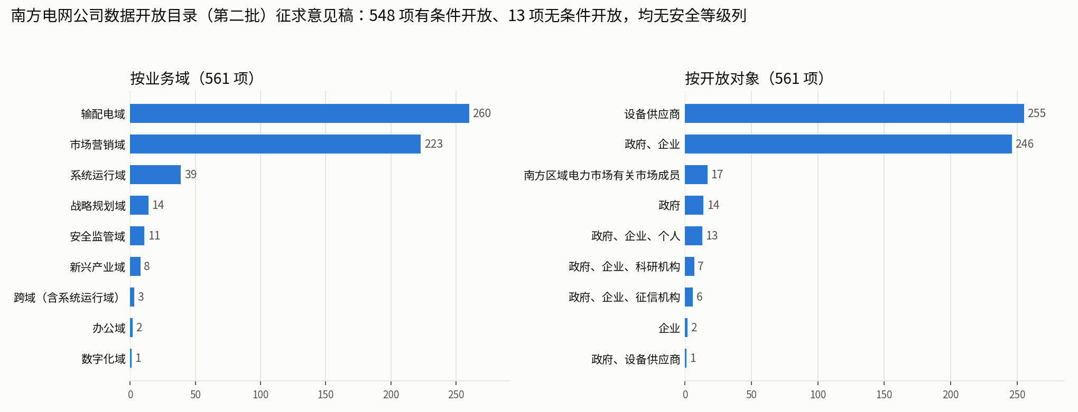
图4
- 开放策略：有条件 548 项、无条件 13 项；
- 业务域：输配电 260、市场营销 223、系统运行 39、战略规划 14、安全监管 11、新兴产业 8、跨域 3、办公 2、数字化 1；
- 开放对象：设备供应商 255、政府与企业 246、南方区域电力市场有关市场成员 17、其余为政府、个人、科研机构、征信机构等组合；
- 更新频率：按月 458，按需 42，按日 37，其余按季/年/实时/小时/15 分钟；
- 开放条件（按文字归类）：“签数据使用协议 + 经可信数据空间开放”452 项，“须获个人/企业/外部机构授权或脱敏后开放”79 项，“按电力市场信息披露规则向市场成员披露”17 项，无条件 13 项；
- 13 项无条件开放：企业基本信息、关联信息、电力供应报告、交易机构基本信息、交易规则、收费标准、交易信用信息、市场运行情况、退市名单、信息披露报告、绿电交易情况、线路负载率统计信息、电力市场年度报告。
- 统计口径和逐项数据见 工作底稿/开放目录_统计.json。

3.3 观察
- 目录没有安全等级列（13 列为序号、业务域、部门、资源名称、字段、描述、场景、区域、时间、频率、开放对象、开放策略、开放条件）。等级只能从开放策略反推（无条件 ⇒ 1 级；有条件 ⇒ 1–3 级），这与分级手册“结果固化到数据目录”的要求还没接上。
- 开放条件是法规模板，内容是授权、脱敏、签约、经可信数据空间，不涉及粒度、时延、接收方已有数据和字段组合。
- 26 项引用《南方区域电力市场信息披露实施细则（2025 年 V1.0 版）》，而 2026 年 V1.0 版已进入审议，细则生效后这些条目的条件需同步更新，这正是分级手册“动态更新”要覆盖的情形。
- 值得在试点中优先复核的组合（只是按推断风险逻辑提出的复核对象，是否有问题要看实际开放粒度和接收方，不是结论）：
  - 电厂级发电量 + 运行监测：第 560 项“发电厂发电量信息”（按日、含电厂名称）、第 552/553 项“火电厂/水电厂运行监测信息”（机组名、实际/计划电量、存煤等），以“获企业授权或脱敏”为条件向政府、企业开放。而披露细则 5.2.3 把“机组实际出力和发电量”“燃料供应、采购价格、存储情况”列为发电企业的特定信息。需要核对的是：开放时是否已聚合到不能识别单个电厂，以及“企业”接收方是否可能包含其竞争对手。若未聚合，它与公开的分时出清电价放在一起，就是图 2 那类“出力 + 电价 → 报价”的组合。
  - 线路负载率统计信息（第 286 项，无条件开放、对个人开放）：含区县局、供电所、变电站、线路名称、允许载流量、本季最高电流、重过载与是否受限。分级手册把“电力系统结构数据”列为 3 级示例；该条目是否属于结构数据需要业务判断，而从推断角度看，它是论文 3.2.2 拓扑推断所需的输入类型，建议列入试点评估。
  - 系统级实际量的恒等式推断：第 539–543 项（发电总出力、非市场机组总出力、新能源总出力、水电总出力、区域及五省区实际负荷）都是面向市场成员的公开信息，相减即得市场化机组的分省总出力。推出的仍是分省汇总量，多半可以接受。这个例子可以用来说明方法能区分“能推出但无害”和“能推出且有害”。
  - 行业/地区用电统计 + 企业用电信用标签（征信机构）：统计单元内大用户很少时，汇总值可能暴露单个大用户用电，需要评估最小统计单元规模（经典的小单元披露问题）。

4 南方区域电力市场信息披露实施细则（2026 年 V1.0 版，审议稿）
- 适用：跨区跨省中长期、辅助服务、区域现货市场；披露主体包括发电企业、售电公司、电力用户、新型主体（独立储能、虚拟电厂、负荷聚合商）、电网企业、市场运营机构。广州电力交易中心负责实施，南方总调提供调度相关信息。
- 时点（2.7）：预测类信息在交易申报开始前披露，出清类信息在交易日披露，运行类信息在运行日次日披露；按年、季、月、周、日周期；披露信息保留不少于 2 年。
- 三层级（5.1）：公众信息（向社会公众）、公开信息（向有关市场成员）、特定信息（向特定市场成员，任何成员不得越权获取或泄露）。
- 发电企业：公众信息为企业基本情况、股权关联、装机容量等；公开信息为电厂机组信息（单机容量、最大出力、接入电压等级等）、出力受限、检修计划；特定信息为申报与合同、机组性能参数（最低技术出力、爬坡速率、边际能耗曲线等）、机组实际出力和发电量、燃料价格与存储、月度售电量与均价、水电新能源出力预测。
- 市场运营机构：公众信息 9 类（规则、信用、市场结构 HHI 等）；公开信息 22 类，包括约束信息（断面可用容量、必开必停机组）、参数信息（出清算法参数、价格限值、节点分配因子）、预测信息（系统负荷、供需平衡、发电总出力、非市场机组、新能源、水电）、出清信息（分时出清总量、电价、断面阻塞）、运行信息（机组状态、实际负荷、系统备用、联络线潮流、重要线路与变压器平均潮流、非市场机组实际出力曲线）、结算与考核等；特定信息为成交、预计划、结算、分省送电等。
- 保密与封存（第 7 章）：签信息披露承诺书；“对任何有助于还原运行日情况的关键信息应当记录、封存”（出清模型、申报量价、边界信息、干预行为、实时运行数据、结算计量数据），封存 5 年。细则自己承认存在“还原”这一类推断风险，但处理方式是封存，不是评估披露组合的可推断性。
对分级的意义：它给每个市场字段规定了“法定可见范围 + 可见时点”。这就是推断评估里攻击者默认已知的公开基底，并且随时间变化；特定信息则是现成的敏感目标清单。我们论文里对 PJM/CAISO 就是按“次日披露的运行信息当目标、提前披露的预测与出清信息当候选”来定义角色的，与这份细则的口径一致。

5 南方区域电力市场注册实施细则（2026 年 V1.0 版，审议稿）
- 注册内容：发电企业登记基本信息（含法人身份、实际控制人）、机组信息（调度名称、编号、电源类型、电压等级、结算单元、发电地址）、技术参数（额定容量、最大/最小技术出力、爬坡速率、最小连续开停机时间、日最大启停次数、调频速率，经调度确认）、新能源项目与辅助服务注册信息；电力用户由电网企业推送用电档案（户号、供电营业区域、电压等级、装机容量、电价类别、行业类别、计量点、用电地址），并提供近 36 个月分月用电量。
- 信息共享：注册信息实行“首注负责制”，共享至全国各省区电力交易机构；与营销、新型电力负荷管理系统交互。
- 公示：注册、变更、注销按规定公示（如注销公示 10 个工作日）。
对分级的意义：它说明市场成员在合法渠道内能持有哪些“内部视角”的信息（自身的技术参数和历史用电），也说明注册信息会跨机构流动。评估“市场成员”这类接收方的推断风险时，这些就是它们的背景池。

6 五份文件合起来看
维度 | 已有 | 缺口
定级 | 8 要素 + 影响矩阵 + 就高不就低；衍生/聚合/时效场景 | “能否推出更多信息”没有方法和阈值；没有接收方与背景的概念
评估 | 576 项合规检查；第 382 项明确要求做聚合推断测试 | 推断测试没有方法、背景假设和判定标准
开放 | 开放策略与 1–3 级挂钩；可信数据空间留痕 | 目录无等级列；条件不涉及粒度、时延、组合
可见性 | 公众/公开/特定三层级 + 预测/出清/运行三时点 | 未用于定级，与开放目录的口径需核对
持有 | 注册信息、历史用电、技术参数 | 未作为风险评估的背景假设
共同的缺口只有一个：没有一处在量化“组合起来能推出什么”。 这是本项目方法可以补上的位置，见 00 体系方案。
跨文件需要核对的口径：①开放目录引用 2025 版披露细则，2026 版在审议；②分级手册要求结果固化到数据目录，但开放目录没有等级列；③披露细则的“特定信息”与开放目录的电厂级条目需要核对开放粒度；④分级手册的五级与《能源行业数据安全管理办法》的三级（一般/重要/核心）已兼容，但与师兄论文的四级不一致。

